Trường Đại Học Xây Dựng Hà Nội

Khoa Công Nghệ Thông Tin



**BÁO CÁO BÀI TẬP LỚN**

LẬP TRÌNH C++

CHƯƠNG TRÌNH QUẢN LÍ NHÂN VIÊN CHO DOANH NGHIỆP

Hà Nội , 13 tháng 6 năm 2021

**Nhóm 5**

**Sinh viên: MSSV**

Trần Duy Hùng 1522665

Nguyễn Tiến Dũng 1512665

Mai Tùng Dương 1513265

Phạm Minh Vũ 1558465

Chu Đức Hùng 89865

**NỘI DUNG………………………………………1**

1. **Mô tả chương trình:..…………………....3**
2. **Hoạt động của chương trình:..………….6**
3. **Kết luận:..………………………………...18**

**Chương 1.Mô tả chương trình**

1, **Trình bày đề bài cụ thể.**

Với số lượng nhân viên lớn trong 1 doanh nghiệp , nhu cầu quản lí nhân viên được đặt ra từ đó xuất hiện nhiều chương trình quản lí nhân viên .

Để đáp ứng nhu cầu trên nhóm 5 sinh viên Trường Đại Học Xây Dựng Hà Nội đã viết ra chương trình QUẢN LÍ NHÂN VIÊN TRONG DOANH NGHIỆP.

Đội tượng sử dụng chương trình có thể là nhân viên văn phòng , giám đốc , chủ doanh nghiệp .

2,**Giới thiệu chương trình.**

* *Trần Duy Hùng* : main()
* ,docFile(): Hàm đọc file đặt ở đầu chương trình khi khởi động sẽ đọc toàn bộ dữ liệu trong file trước rồi lưa vào thông tin của mỗi nhân viên , hàm dùng ifstream và vòng lặp while để đọc từng dòng trong file đến cuối file thì dừng.
* ,nhanXet():Nhận vào một đối tượng nhân viên và dựa vào ngày công trung bình của nhân viên đó để xếp loại , hàm sẽ trả về giá trị “Xuất sắc ” nếu ngày công trung bình lớn hớn hoặc bằng 30 , trả về “Cần cải thiện ” nếu ngày công trung bình của nhân viên lớn hoặc bằng 25, trả về “Bị phê bình ” nếu ngày công trung bình của nhân viên lớn hoặc hoặc bằng 20, nhỏ hơn 20 thì sẽ trả về “Kỉ luật”.
* ,ngayCongTB():Trả về tổng số ngày công của nhân viên chia cho 12.
* ,canCaiThien():Nếu xếp loại của nhân viên là cần cải thiện hàm sẽ in ra nhân viên đó.
* ,biPheBinh():Nếu xếp loại của nhân viên là bị phê bình hàm sẽ in ra nhân viên đó.
* ,kiLuat():Nếu xếp loại của nhân viên là bị kỉ luật hàm sẽ in ra nhân viên đó.
* , thongKe():Hàm sẽ in ra toàn bộ nhân viên có các tiêu chí như đi làm nhiều nhất , đi làm ít nhất , xếp loại.
* *Nguyễn Tiến Dũng*:

Nhap(),nhapDanhSachNhanVien():Yêu cầu người dùng nhập các thông tin cần thiết bằng cặp câu lệnh cin , cout , và getline(), rồi lưu vào struct nhân viên.

* xuatNhanVien(),xuatDanhSachNhanVien():hàm sử dụng vòng lặp để duyệt tất cả các phần tử trong danh sách nhân viên sau đó xuất ra toàn bộ thông tin nhân viên theo dạng bảng.
* ,suaThongTinNhanVien(),capNhatNV():Hàm sẽ yêu cầu người dùng nhập vào id của nhân viên cần thay đổi sau đó sẽ duyệt các phần tử trong mảng và tra ra nhân viên có id trùng với id người dung nhập,sau đó yêu cầu người dùng nhập các thông tin mới thay thế vào.
* ,ghiFile():Hàm sử dụng ofstream để xuất dữ liệu vào file.
* *Mai Tùng Dương*:
* timTheoID():Hàm nhận vào id được nhập từ người dùng sau đó sẽ sử dụng vòng lặp để duyệt toàn bộ nhân viên có trong danh sách nhân viên vào có id trùng với id được nhập vào hàm sẽ trả về nhân viên đó.
* ,timTheoXepLoai():hàm sẽ hỏi người dùng chọn 1 tiêu chí xếp loại trong 4 tiêu chí để tìm kiếm nhân viên có tiêu chí đó và hàm sử dụng vòng lặp duyệt từng nhân viên trong danh sách để tìm và trả ra nhân viên có xếp loại cần tìm.
* ,tongNgayCong():Hàm sử dụng biến đếm và vòng vòng lặp sau mỗi lần lặp của 12 lần lặp biến điếm sẽ cộng them số ngày công của tháng đó, cuối vòng lặp hàm sẽ tra về biến đếm.

.

* *Phạm Minh Vũ*:

sapXepID():Hàm sẽ khởi tạo 1 biến nhân viên làm biến trung gian sau đó hàm so sánh 2 nhân viên liền kề nhau nếu nhân viên vào có id lớn hơn sẽ thực hiện đổi chỗ vị trí của 2 nhân viên đến cuối hang sẽ trả về danh sách nhân viên đã được sắp xếp theo id tăng dần.

,sapXepNgayCong():Tương tự như hàm sapXepTheoID() , Hàm sẽ khởi tạo 1 biến nhân viên làm biến trung gian sau đó hàm so sánh 2 nhân viên liền kề nhau nếu nhân viên vào có tổng số ngày công lớn hơn sẽ thực hiện đổi chỗ vị trí của 2 nhân viên đến cuối hang sẽ trả về danh sách nhân viên đã được sắp xếp theo tổng ngày công tăng dần..

* *Chu Đức Hùng:*

ngayCongLonNhat():Hàm sẽ khởi tạo 1 biến max = phần tử đầu tiên trong danh sách nhân viên sau đó sử dụng vòng lặp để duyệt từng nhân viên , nhân viên có số ngày công lớn hơn sẽ thực hiện gán biến max cho nhân viên đó , cuối vòng lặp trả về biến max là nhân viên có số ngày công lớn nhất.

,ngayCongNhoNhat():Hàm sẽ khởi tạo 1 biến min= phần tử đầu tiên trong danh sách nhân viên sau đó sử dụng vòng lặp để duyệt từng nhân viên , nhân viên có số ngày công nhỏ hơn sẽ thực hiện gán biến min cho nhân viên đó , cuối vòng lặp trả về biến min là nhân viên có số ngày công nhỏ nhất.

3, **Mô tả hàm main.**

Chương trình sử dụng mảng (Struct) để lưu trữ các thông tin dữ liệu của nhân viên trong doanh nghiệp. Sau khi lưu trữ danh sách các nhân viên , chương trình sẽ cho phép xử lí các chức năng sau :

* ***Thêm thông tin nhân viên vào danh sách :*** NhapDanhSachNhanVien(nhanviens,tongSoNhanVien);
* ***Hiển thị danh sách nhân viên :*** XuatDanhSachNhanVien(nhanviens,tongSoNhanVien);
* ***Lưu thông tin nhân viên vào cơ sở dữ liệu :*** ghiFile(filename,nhanviens,tongSoNhanVien);
* ***Sửa thông tin nhân viên theo mã nhân viên :*** capNhatNV(nhanviens,id,tongSoNhanVien);
* ***Thống kê:***

thongke(nhanviens,tongSoNhanVien);

* ***Tìm kiếm:***

*timTheoID(id,tongSoNhanVien,nhanviens);*

* ***Sắp xếp:***

timTheoXepLoai(loai,tongSoNhanVien,nhanviens);***Thoát.***

**Chương 2.Hoạt động của chương trình.**

**-Thêm thông tin nhân viên vào danh sách :**

Cho phép người sử dụng nhập thông tin nhân viên vào 1 danh sách có sẵn hoặc 1 danh sách trống bao gồm : Mã nhân viên (lớn hơn 0 và nhỏ hơn 1000),Tên nhân viên , Giới tính (Nam hoặc Nữ),Số ngày công từng tháng trong năm của nhân viên (lớn hơn hoặc bằng 0 và nhỏ hơn hoặc bằng 31).

Kịch bản 1 :

Đầu vào thực tế :

* Id : 3
* Ho va ten : Tran Duy Hung
* Gioi tinh : Nam
* Ngay cong tu thang 1 – 12 : 30,30,30,30,30,30,30,30,30,30,30,30,30

Đầu ra thực tế :

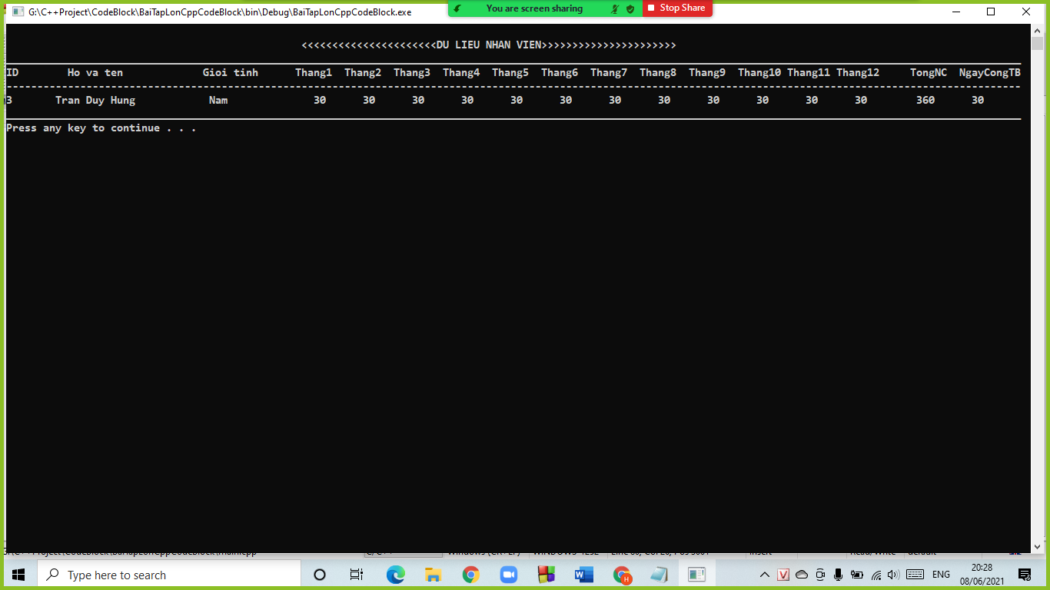

Trường hợp ***có*** sẵn dữ liệu trong file:

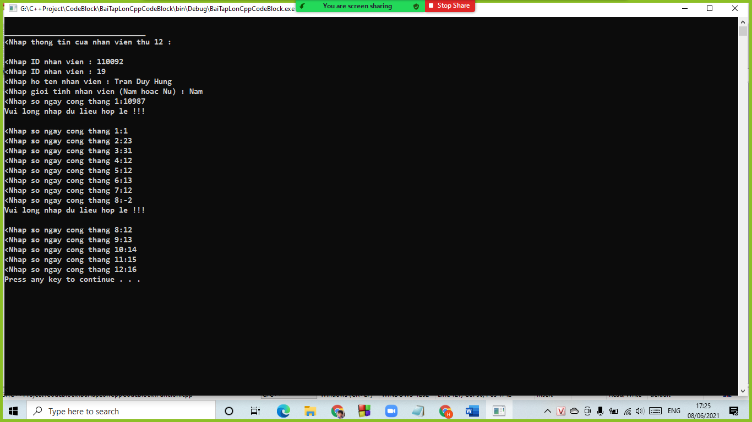

Trường hợp ***không có*** sẵn dữ liệu trong file :

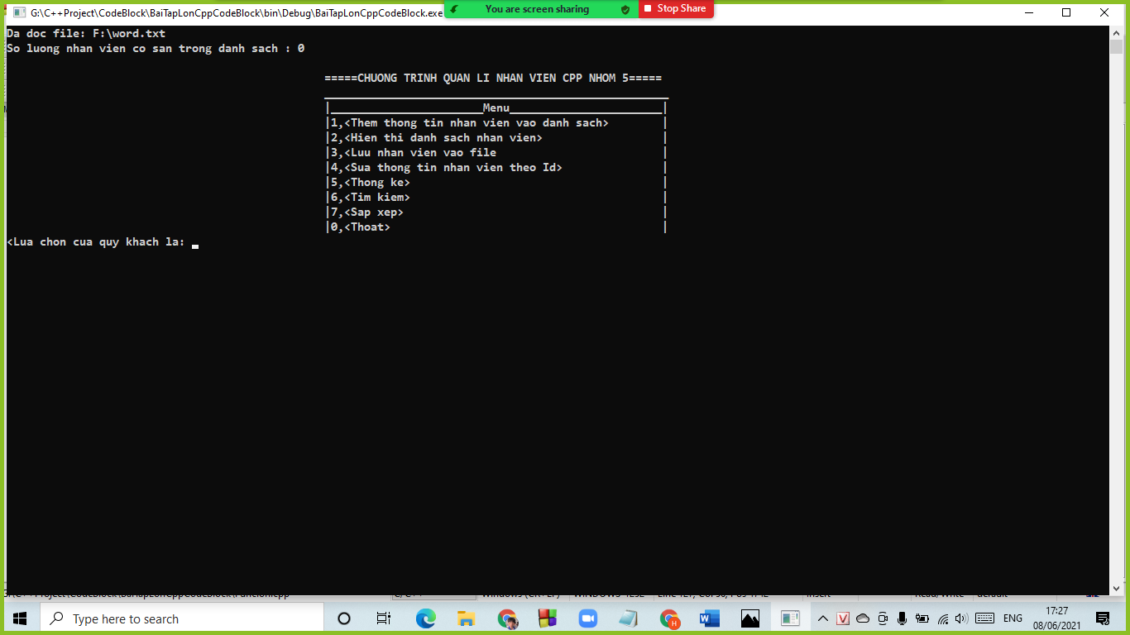

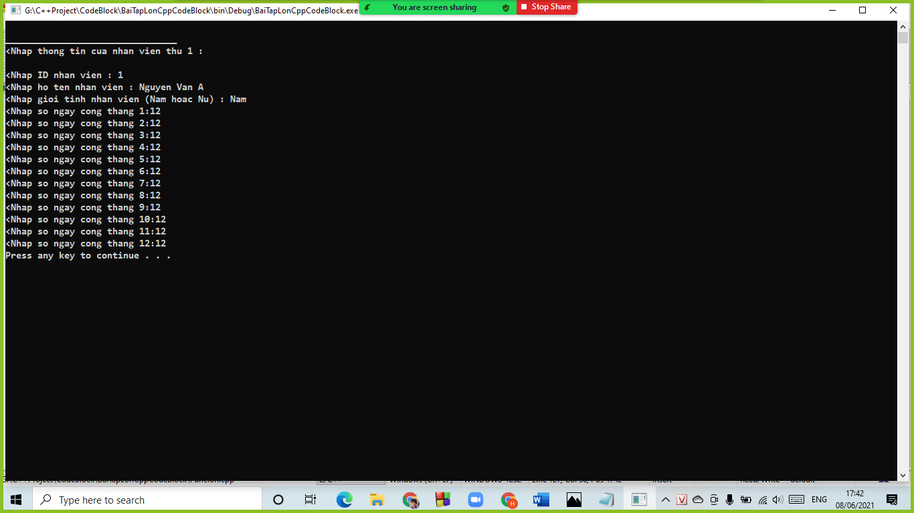

**-Hiển thị danh sách nhân viên :**

In ra màn hình thông tin của nhân viên mà người sử dụng đã nhập hoặc trong cơ sở dữ liệu đã tồn tại dữ liệu của nhân viên thì chương trình sẽ in toàn bộ dữ liệu có trong file.

Trường hợp đã có sẵn thông tin trong file:

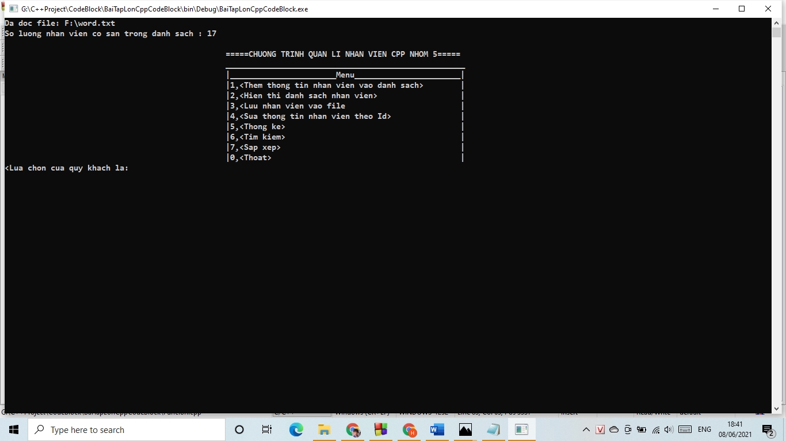

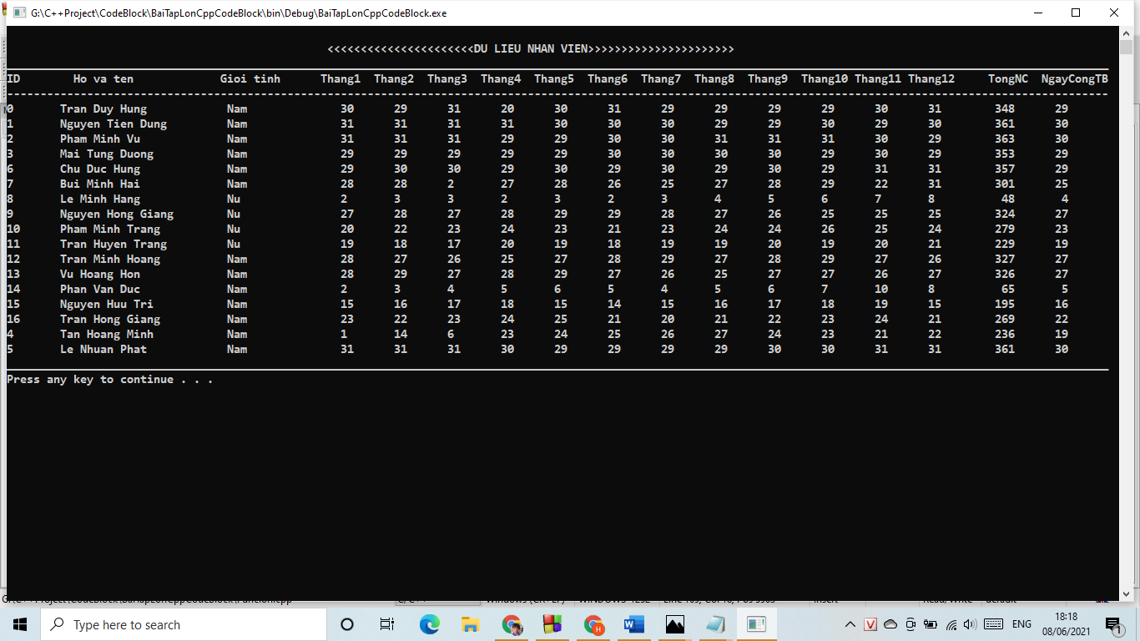

Trường hợp vừa nhập thông tin lần đầu vào file trống:

Đầu vào thực tế :

* id : 0,Ho ten : Tran Duy Hung , Gioi tinh : Nam

Ngay cong thang 1 -> thang 12 : 30, 29,31,20,30,31,29,29,29,29,30,31

Đầu ra thực tế :

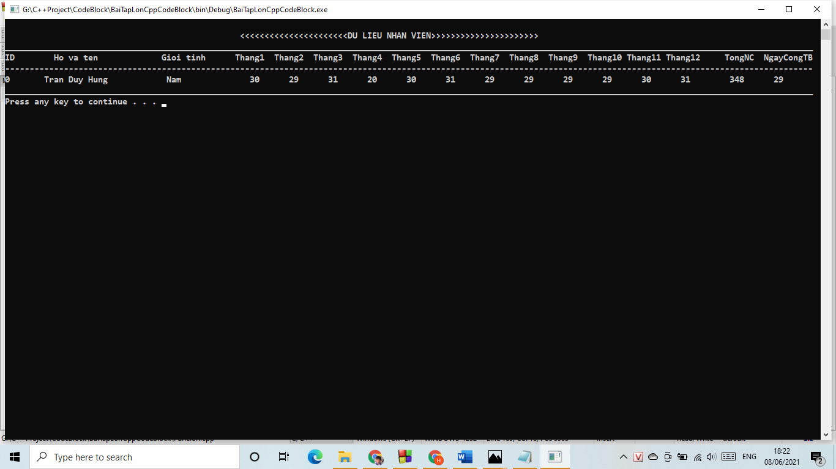

**-Lưu thông tin nhân viên vào cơ sở dữ liệu :**

Khi người sử dụng chọn mục này chương trình sẽ tự động lưu thông tin vừa nhập vào cơ sở dữ liệu , nếu trong file tồn tại dữ liệu chương trình sẽ tự động lưu vào cuối file.

Đầu vào thực tế : 3

Đầu ra thực tế :

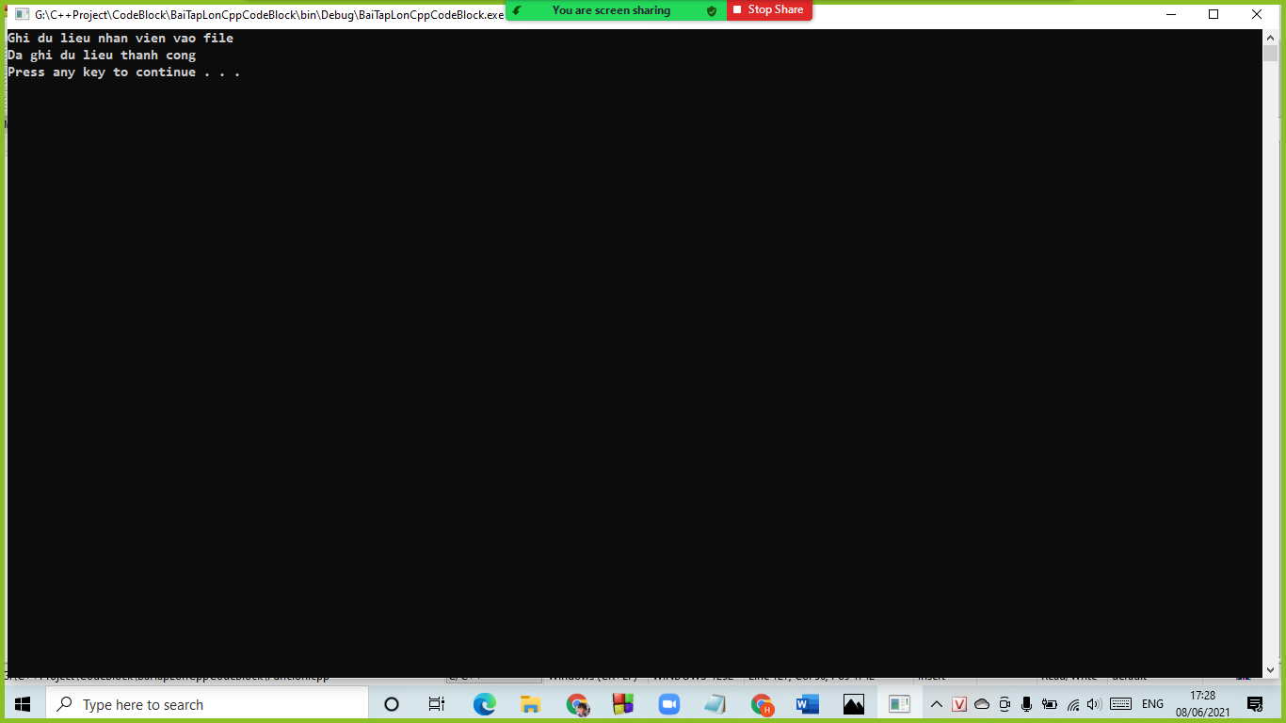

**-Sửa thông tin nhân viên theo mã nhân viên :**

Chương trình sẽ hỏi người sử dụng mã của nhân viên cần sửa ,nếu không tồn tại nhân viên có mã đó thì chương trình sẽ báo là không có nhân viên , ngược lại chương trình sẽ yêu cầu người sử dụng nhập vào từng thông tin cần sửa của nhân viên có mã đó.

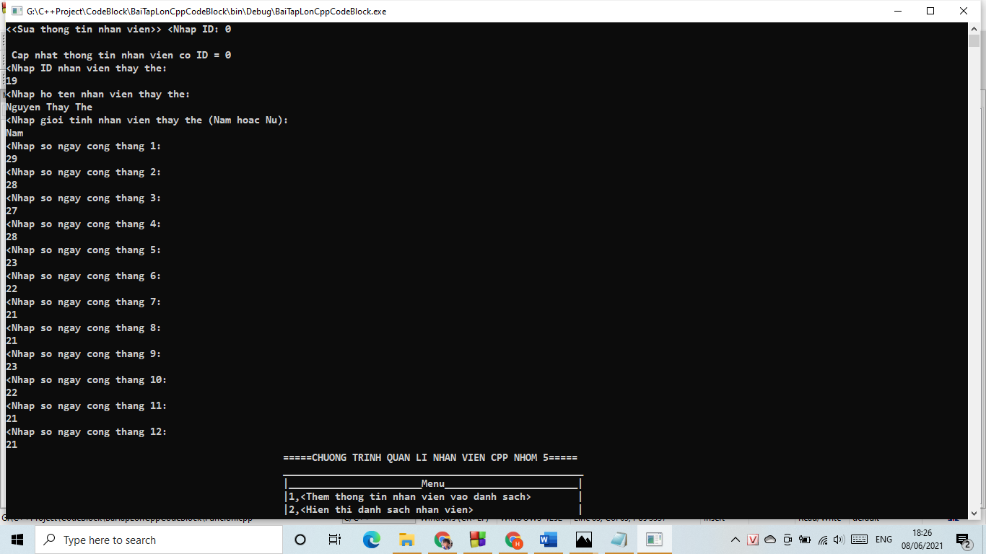

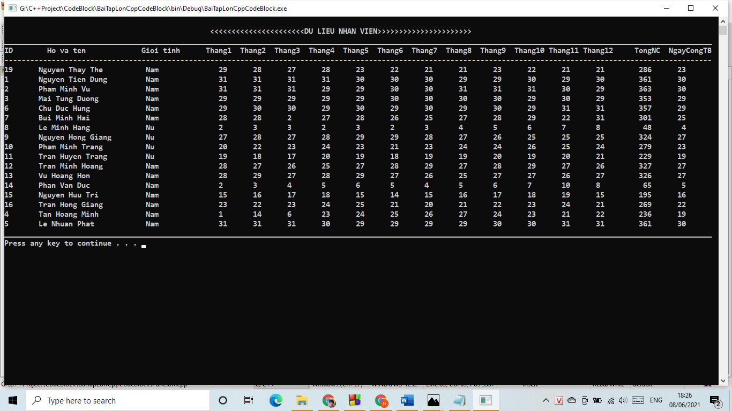

**-Thống kê:**

Chương trình sẽ hiển thị 1 bảng thống kê cho người sử dụng , bảng đó cho biết:

Tình trạng làm việc của các nhân viên trong 1 năm , căn cứ vào số ngày công trung bình của mỗi nhân viên trong 1 năm.

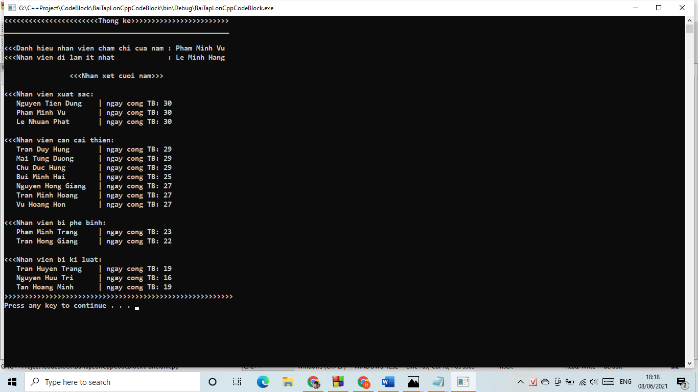

**-Tìm kiếm:**

Chương trình sẽ hỏi người sử dụng muốn tìm kiếm nhân viên theo hình thức nào (theo mã nhân viên hoặc theo xếp loại của nhân viên) , từ đó hiển thị ra nhân viên có đặc điểm theo yêu cầu .

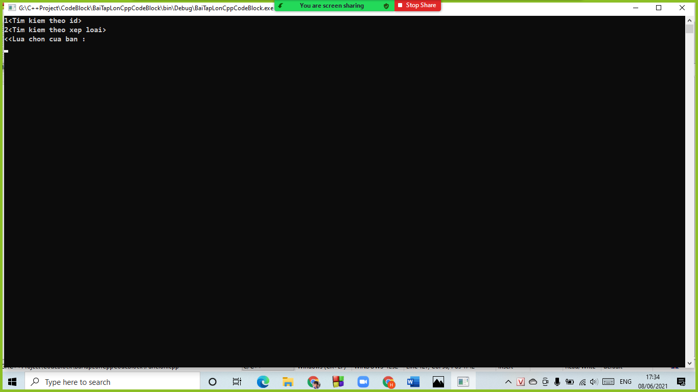

Tìm theo id:

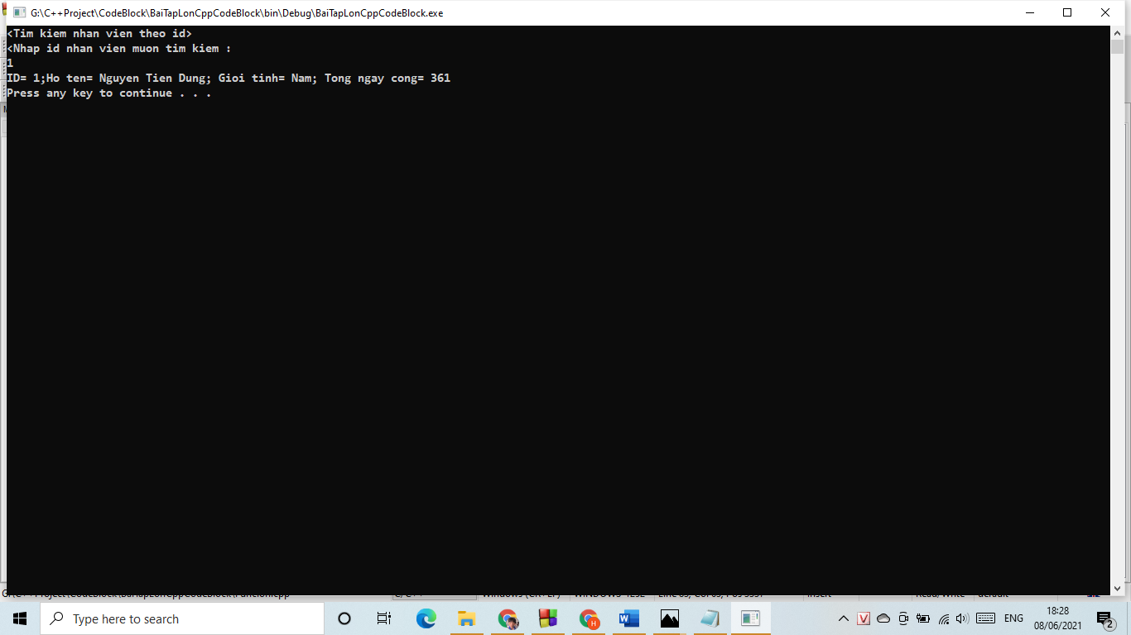

Tìm kiếm theo xếp loại:

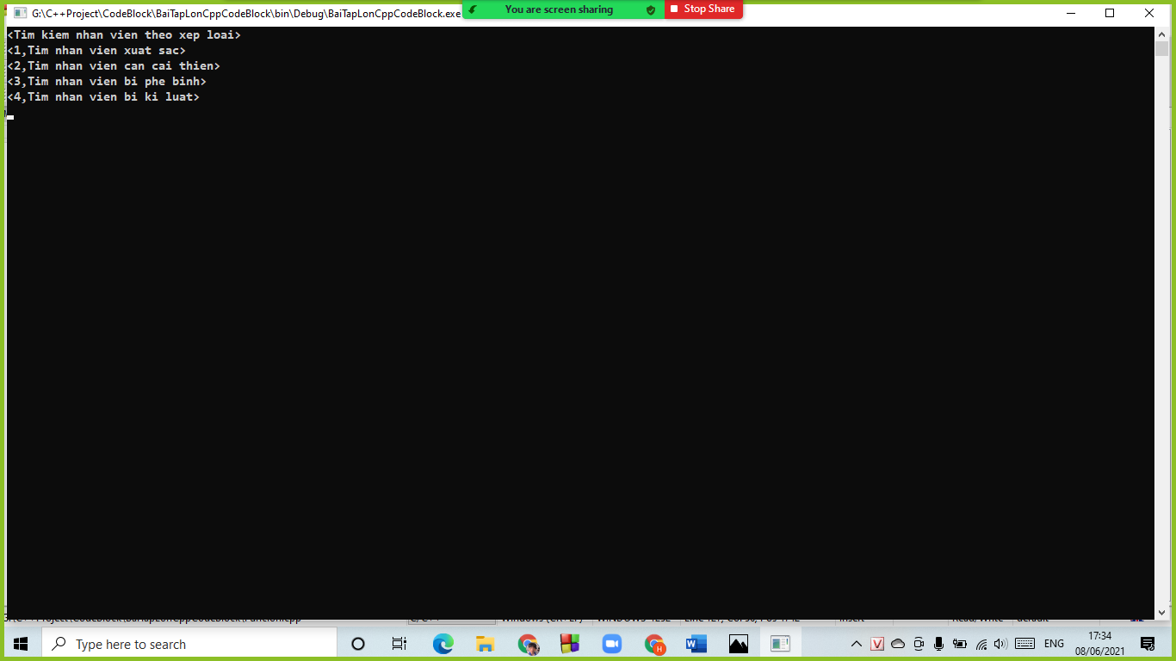

Những nhân viên bị kỉ luật:

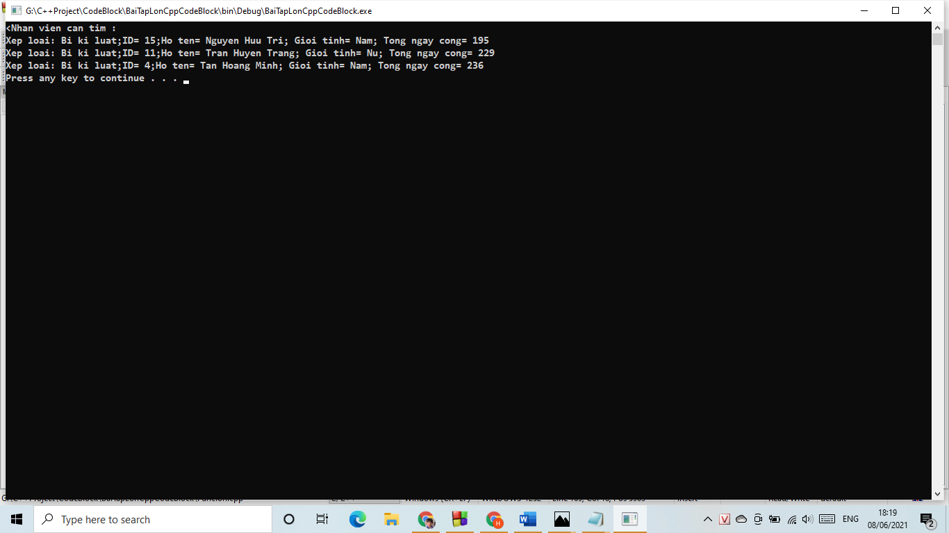

Những nhân viên cần cải thiện:

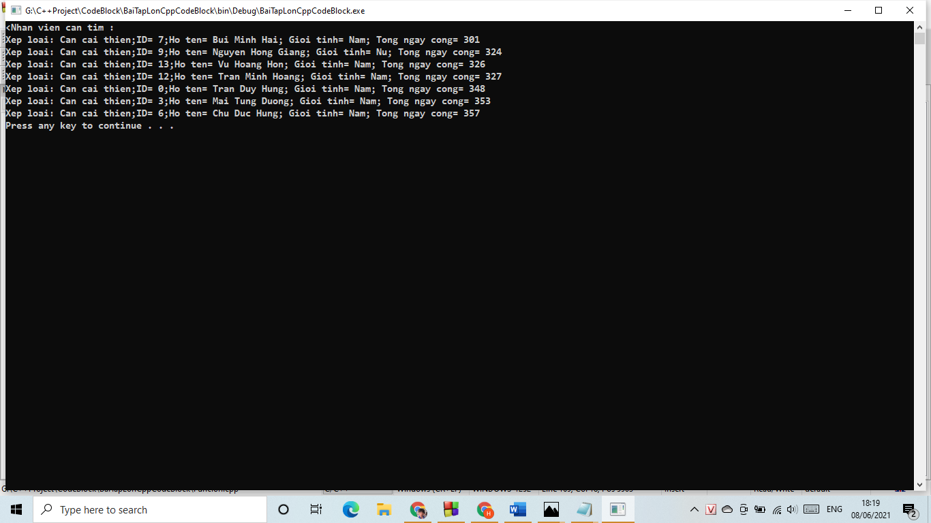

Những nhân viên bị phê bình:

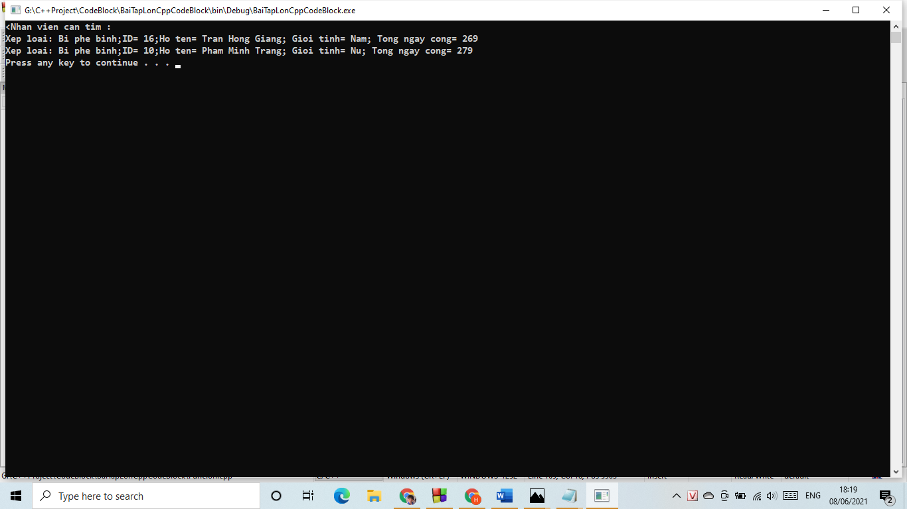

Những nhân viên xuất sắc:

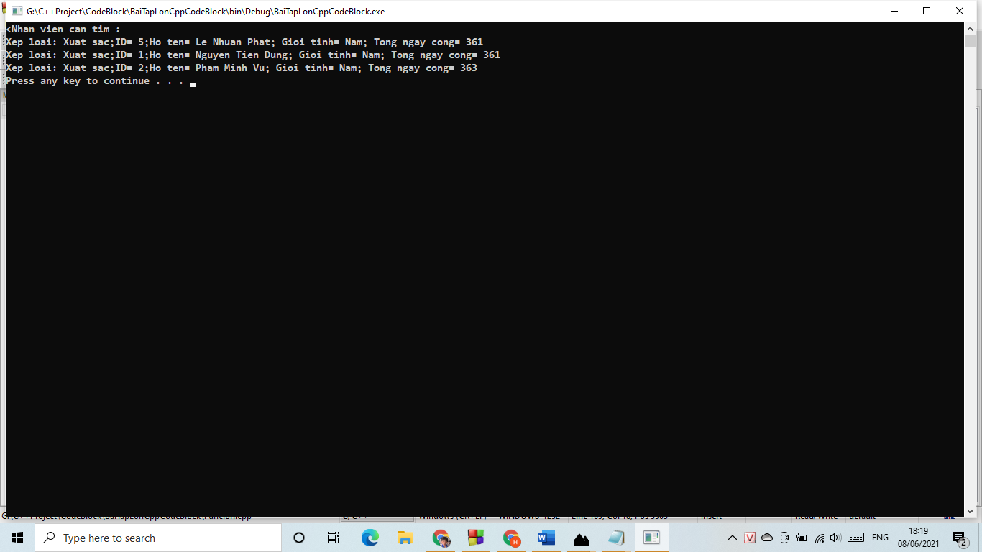

**-Sắp xếp:**

Chương trình sẽ hỏi người sử dụng muốn sắp xếp danh sách nhân viên theo hình thức nào (theo mã nhân viên tăng dần hoặc theo tổng ngày công ),từ đó hiển thị ra danh sách được sắp xếp .

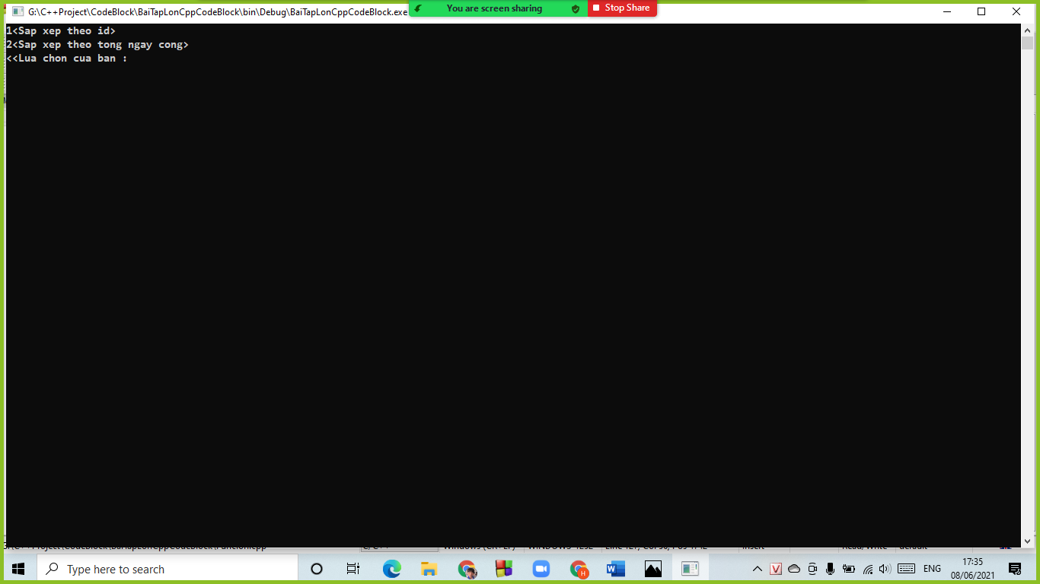

Sắp xếp theo id:

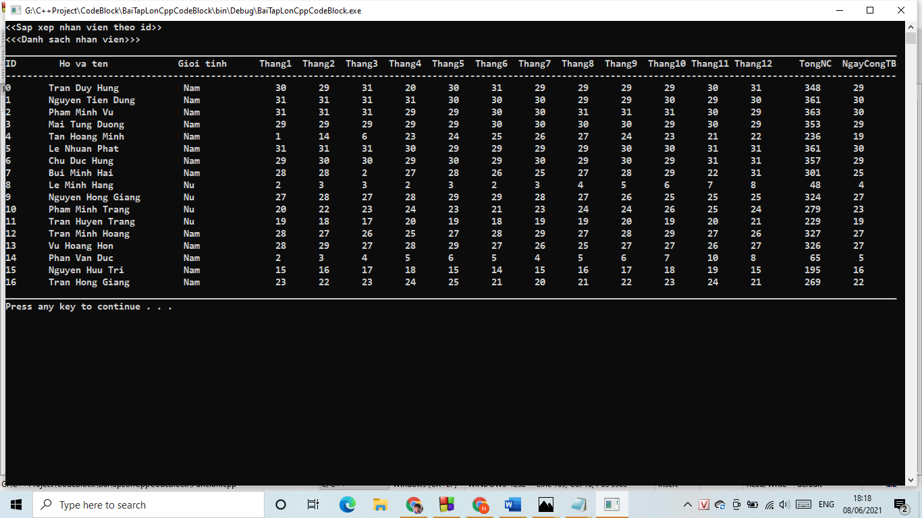

Sắp xếp theo tổng ngày công:

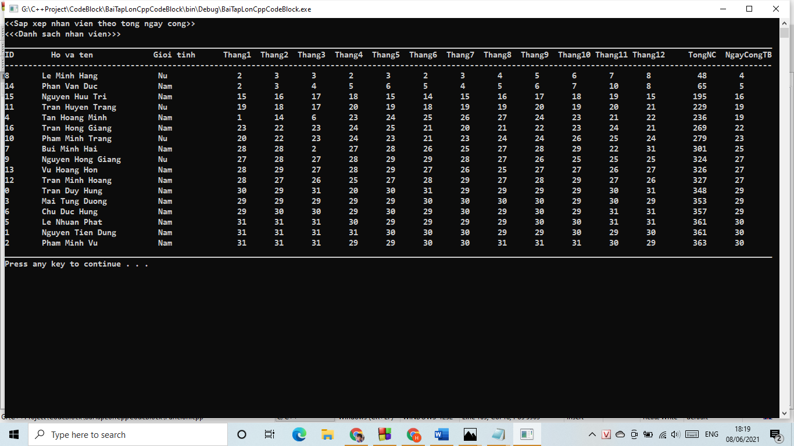

**-Thoát:**Chương trình sẽ thoát**.**

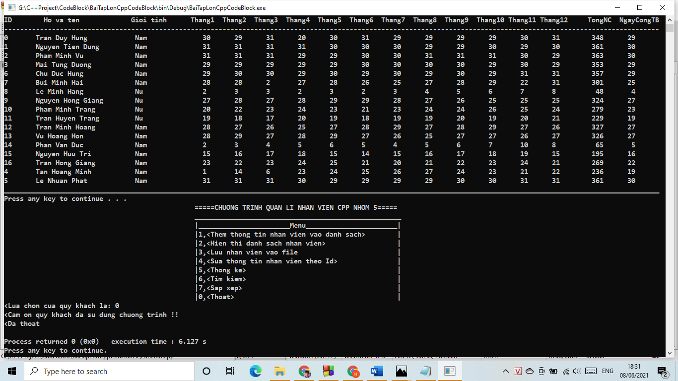

**Chương 3.Kết luận.**

* **Những gì đã đạt được :**

+Nâng cao khả năng tư duy và sử dụng ngôn ngữ lập trình C++ , phần mềm

Code Block và Dev C++.

+Có kinh nghiệm để thực hiện các đề tài khác.

+Chương trình có khả năng ứng dụng vào doanh nghiệp cao.

+Giảm thiểu thời gian quản lí nhiều nhân viên.

+Giảm chi phí nhân công cho doanh nghiệp.

* **Những gì còn thiếu xót :**

**+** Chương trình là phiên bản đầu tiền nên còn nhiều thiếu sót ví dụ như giao diện còn đơn giản ,cần nhiều cải tiến .

* **Định hướng tương lai :**

**+** Trong tương lai gần có thể nâng cấp cải tiến và phát triển them nhiều chức năng để tạo nên sản phẩm phần mềm cao cấp có ích cho xã hội .